### 步骤一：安装Jenkins插件Publish over SSH（和前面一样不解释了）

### 步骤二：进入系统设置，完善SSH的登录信息

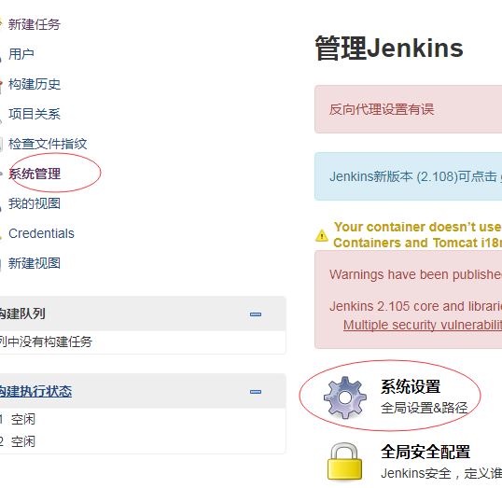

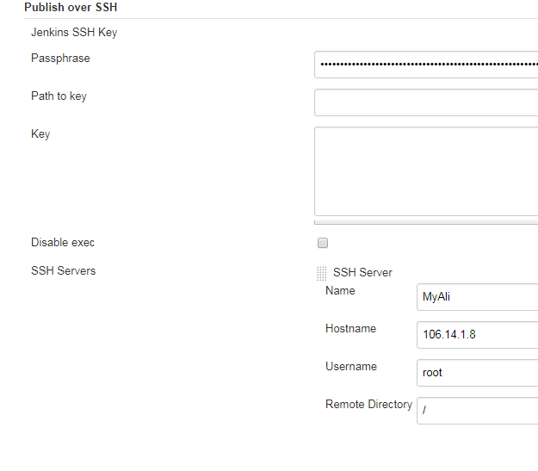

这里要注意，上面的信息属于公共信息，一般来说不需要填写，主要是天下下面的SSH Server

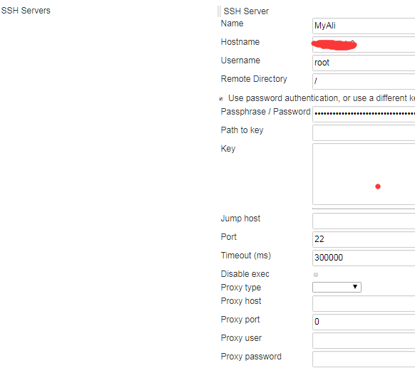

这里要填写的信息

name随便填写，是个标签

hostname是远程登录ip

username是账号

remote Directory 远程的目录

这里要选中use password*****

Passphrase/password 填写远程密码

Port是远程端口，ssh一般是22

Timeout是超时设置

### 步骤三：构建后操作

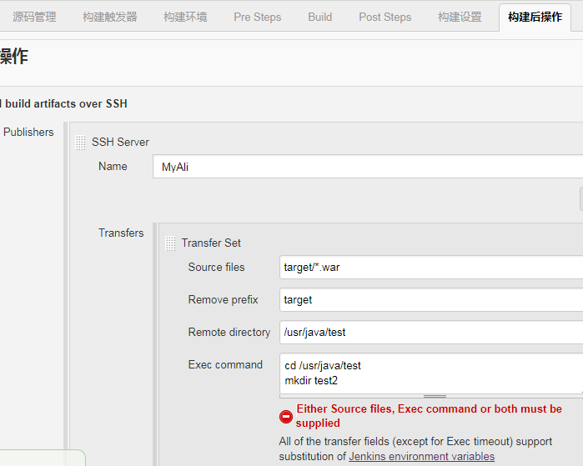

进入项目配置构建后操作，选择send build artifacts over ssh，选中刚刚配置好的ssh server，然后配置transfers：

Transfer Set Source files：需要上传的文件（注意：相对于工作区的路径。看后面的配置可以填写多个，默认用,分隔）

Remove prefix：移除目录（只能指定Transfer Set Source files中的目录）

Remote directory：远程目录（根据你的需求填写吧，因为我这儿是测试,所以偷懒没有填写。默认会继承系统配置）

Exec command：把你要执行的命令写在里面

配置完以后保存构建

结果：



### 总结

目前为止，已经将Jenkins和ssh整合了，接下来就可以利用ssh完成一系列部署操作了。